

责任编辑：陈建兵
电 话：86-010-85725030
传 真：86-010-85725399
编辑邮箱：chenjb@chinaccm.com
地址：北京市朝阳区高碑店东区B区8-1（邮编：100124）

硫磺市场周报目录
一、本周国际市场 3
1.1国际价格 3
1.2国际市场硫磺贸易交易动态 3
1.3中国进口硫磺到岸价格走势图 4
二、本周国内市场 4
2.1国内炼厂硫磺价格走势图 4
2.2中石化普光硫磺价格走势图 5
2.3港口库存及成交价格参考 5
2.4中国硫磺市场区域参考价 6
2.5国内炼厂硫磺一周价格涨跌表 6
2.6中国硫磺市场一周评述及后市 7

一、本周国际市场

1.1国际价格
区 域 | 5月6日 (美元/吨) |  | 4月29日 (美元/吨)
区 域 | 合同价 | 现货价 | 合同价 | 现货价
FOB温哥华（1季度）2021 | 176-179 | 176-179 | 176-179 | 176-179
FOB中东（1季度）2021 | 170-185 | 186-192 | 170-185 | 186-194
FOB中东净价 | - | 174-197 | - | 174-197
FOB 卡塔尔 2021年2月 | 183 |  | 183
FOB 阿联酋2021年2月 | 185 |  | 185
FOB 伊朗 |  | 146-166 |  | 156-166
FOB黑海（块粉-颗粒）（2021年2季度） | 159-190 | 170-185 | 82-87 | 160-185
美国海湾2021年2季度FOB | 178-191 | 187-196 | 178-191 | 187-196
CFR巴西2021年2季度 | 213-214 | 209-214 | 213-214 | 209-214
CFR地中海10,000t以下 |  | 225-235 |  | 220-230
FOB地中海10,000t以下
CFR北非（块粉-颗粒）2季度2021 | 187-225 | 200-233 | 78-103 | 205-233
CFR印度 |  | 214-216 |  | 215-220
CFR中国（2季度）2021 | 130-199 | 130-199 | 130-199 | 130-199

1.2国际市场硫磺贸易交易动态
产地 | 卖方 | 买方 | 目的地 | 数量（千吨） | 价格（美元/吨） | 船期
中东 | Undisclosed | Trader | 埃及 | 30 | $190/tfob | 5月
中东 | Undisclosed | Trader | 埃及 | 30 | mid-$190s/tfob | 5月
希腊 | MotorOil | Trader | 埃及 | 7 | mid-$200/tfob | 5月
卡塔尔 | Muntajat/QP | Trader | Undisclosed | 35 | Unconfirmed | 5月
伊朗 | IGCC | Trader | 伊朗 | 60 | $157/tfob | 4-5月
卡塔尔 | Muntajat/QP | Trader | Undisclosed | 35 | Unconfirmed | 5月
伊朗 | IGCC | Trader | 伊朗 | 60 | $157/tfob | 4-5月
台湾 | Formosa | Trader | 中国 | 15 | $177/tfob | 5月
中东 | Trader | CIL | 印度 | 16 | high-$220/scfr | 4-5月
Undisclosed | Trader | Toros | 土耳其 | 15 | $197cfr | 4-5月
土库曼斯坦 | Trader | CMOC | 巴西 | 35-40 | low/mid$210/scfr | 4月
中东 | Trader | Fact | 印度 | 15-20 | high$220scfr | 4月
希腊 | MotorOil | Trader | Med | 7 | mid-high $190sfob | 4月
卡塔尔 | Muntajat | Trader | Undisclosed | 35 | $195/tfob | 4月中旬
希腊 | Hellenic | Trader | Med | 5 | $200/tfob | 4月
波罗的海 | Trader | Tifert | Sfax | 30 | $223/tcfr | 4月
巴西 | Trader | Undisclosed | Aratu | 30 | $240/tcfr | 4月

1.3中国进口硫磺到岸价格走势图
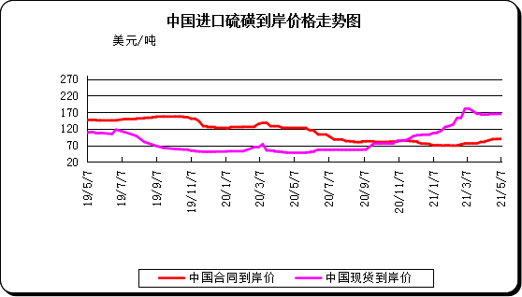

二、本周国内市场
2.1国内炼厂硫磺价格走势图

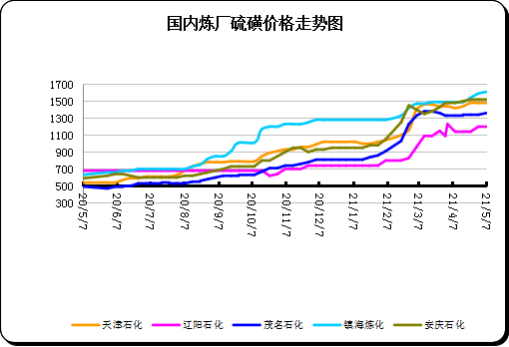

2.2中石化普光硫磺价格走势图
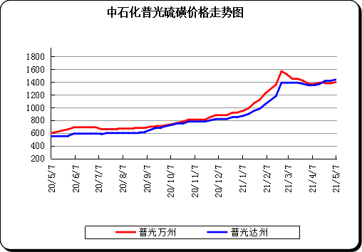

2.3港口库存及成交价格参考
日期 | 产品名称 | 港口 | 库存量 | 计量单位 | 备注
2021/5/7 | 硫磺 | 南通港 | 0 | 万吨 | 散货颗粒
2021/5/7 | 硫磺 | 防城港 | 39 | 万吨 | 颗粒
2021/5/7 | 硫磺 | 湛江港 | 36 | 万吨 | 云天化和开磷货源
2021/5/7 | 硫磺 | 北海港 | 10.6 | 万吨 | 贵州瓮福货源
2021/5/7 | 硫磺 | 镇江港 | 112 | 万吨 | 散货颗粒
2021/5/7 | 硫磺 | 青岛港 | 0.1 | 万吨 | 吨包颗粒，日韩块粉
2021/5/7 | 硫磺 | 天津港 | 0 | 万吨
2021/5/7 | 硫磺 | 日照港 | 0 | 万吨
2021/5/7 | 硫磺 | 龙口港 | 2.12 | 万吨 | 工厂货源液体

2.4中国硫磺市场区域参考价
日期 | 2021/5/7 |  | 2021/4/30
省市及地区 | 固体硫磺成交价格（元/吨） | 液体硫磺成交价格（元/吨） | 固体硫磺成交价格（元/吨） | 液体硫磺成交价格（元/吨）
东北 | 1100-1360 | 1100-1210 | 1100-1360 | 1100-1210
华北 | 1400-1500 | 1360-1470 | 1400-1480 | 1360-1450
沿江（华中） | 1380-1520 | 1320-1470 | 1380-1520 | 1290-1470
山东 | 1440-1510 | 1400-1490 | 1440-1510 | 1380-1490
华东（江浙） | 1490-1610 | 1460-1550 | 1490-1590 | 1460-1520
华南 | 1330-1400 | 1280-1420 | 1330-1380 | 1260-1420
西南 | 1370-1440 | 1350-1400 | 1350-1420 | 1330-1380
西北 | 1200-1220 |  | 1200-1220

2.5国内炼厂硫磺一周价格涨跌表
地区 | 生产厂家 | 产品名称 | 规格 | 价格类型 | 2021/5/7 | 2021/4/30 | 价格单位 | 周涨跌
东北 | 大庆炼化 | 硫磺 | 固体 | 出厂价 | 0 | 0 | 元/吨 | 0
东北 | 大庆石化 | 硫磺 | 固体 | 出厂价 | 1110 | 1110 | 元/吨 | 0
东北 | 大连西太平洋石化 | 硫磺 | 固体 | 出厂价 | 0 | 0 | 元/吨 | 0
东北 | 大连西太平洋石化 | 硫磺 | 液体 | 出厂价 | 1100 | 1100 | 元/吨 | 0
东北 | 辽河石化 | 硫磺 | 固体 | 出厂价 | 1150 | 1150 | 元/吨 | 0
东北 | 辽阳石化 | 硫磺 | 液体 | 出厂价 | 1200 | 1200 | 元/吨 | 0
华东 | 上海金山石化 | 硫磺 | 固体 | 出厂价 | 0 | 0 | 元/吨 | 0
华东 | 上海金山石化 | 硫磺 | 液体 | 出厂价 | 1550 | 1520 | 元/吨 | 30
华东 | 南京金焰锶业 | 硫磺 | 固体 | 出厂价 | 0 | 0 | 元/吨 | 0
华东 | 扬子石化 | 硫磺 | 固体 | 出厂价 | 0 | 0 | 元/吨 | 0
华东 | 扬子石化 | 硫磺 | 液体 | 出厂价 | 1490 | 1490 | 元/吨 | 0
华东 | 金陵石化 | 硫磺 | 固体 | 出厂价 | 1490 | 1490 | 元/吨 | 0
华东 | 金陵石化 | 硫磺 | 液体 | 出厂价 | 1460 | 1460 | 元/吨 | 0
华东 | 镇海炼化 | 硫磺 | 固体 | 出厂价 | 1610 | 1590 | 元/吨 | 20
华东 | 镇海炼化 | 硫磺 | 液体 | 出厂价 | 1550 | 1520 | 元/吨 | 30
华东 | 高桥石化 | 硫磺 | 固体 | 出厂价 | 1530 | 1500 | 元/吨 | 30
华东 | 高桥石化 | 硫磺 | 液体 | 出厂价 | 1520 | 1490 | 元/吨 | 30
华中 | 九江石化 | 硫磺 | 固体 | 出厂价 | 1470 | 1470 | 元/吨 | 0
华中 | 京山钡盐 | 硫磺 | 固体 | 出厂价 | 1680 | 1680 | 元/吨 | 0
华中 | 安庆石化 | 硫磺 | 固体 | 出厂价 | 1520 | 1520 | 元/吨 | 0
华中 | 武汉石化 | 硫磺 | 固体 | 出厂价 | 1420 | 1420 | 元/吨 | 0
华中 | 洛阳石化 | 硫磺 | 固体 | 出厂价 | 1500 | 1480 | 元/吨 | 20
华中 | 长岭石化 | 硫磺 | 固体 | 出厂价 | 1470 | 1470 | 元/吨 | 0
华北 | 天津石化 | 硫磺 | 固体 | 出厂价 | 1480 | 1480 | 元/吨 | 0
华北 | 天津石化 | 硫磺 | 液体 | 出厂价 | 1370 | 1370 | 元/吨 | 0
华北 | 日照岚桥石化 | 硫磺 | 固体 | 出厂价 | 0 | 0 | 元/吨 | 0
华北 | 日照岚桥石化 | 硫磺 | 液体 | 出厂价 | 0 | 0 | 元/吨 | 0
华北 | 沧州炼厂 | 硫磺 | 固体 | 出厂价 | 0 | 0 | 元/吨 | 0
华北 | 沧州炼厂 | 硫磺 | 液体 | 出厂价 | 1450 | 1450 | 元/吨 | 0
华北 | 济南炼厂 | 硫磺 | 液体 | 出厂价 | 1450 | 1450 | 元/吨 | 0
华北 | 燕山石化 | 硫磺 | 固体 | 出厂价 | 1400 | 1400 | 元/吨 | 0
华北 | 燕山石化 | 硫磺 | 液体 | 出厂价 | 1360 | 1360 | 元/吨 | 0
华北 | 胜利油田 | 硫磺 | 固体 | 出厂价 | 1440 | 1440 | 元/吨 | 0
华北 | 青岛炼化 | 硫磺 | 固体 | 出厂价 | 1460 | 1460 | 元/吨 | 0
华北 | 青岛炼化 | 硫磺 | 液体 | 出厂价 | 1430 | 1420 | 元/吨 | 10
华北 | 青岛石化 | 硫磺 | 液体 | 出厂价 | 1400 | 1380 | 元/吨 | 20
华北 | 齐鲁石化 | 硫磺 | 固体 | 出厂价 | 1510 | 1510 | 元/吨 | 0
华北 | 齐鲁石化 | 硫磺 | 液体 | 出厂价 | 1490 | 1490 | 元/吨 | 0
华南 | 广州石化 | 硫磺 | 块粉 | 出厂价 | 0 | 0 | 元/吨 | 0
华南 | 广州石化 | 硫磺 | 颗粒 | 出厂价 | 1360 | 1340 | 元/吨 | 20
华南 | 海南炼化岛内 | 硫磺 | 固体 | 出厂价 | 0 | 0 | 元/吨 | 0
华南 | 海南炼化岛外 | 硫磺 | 固体 | 出厂价 | 1300 | 1280 | 元/吨 | 20
华南 | 湛江东兴 | 硫磺 | 固体 | 出厂价 | 0 | 0 | 元/吨 | 0
华南 | 福建炼化 | 硫磺 | 固体 | 出厂价 | 0 | 0 | 元/吨 | 0
华南 | 茂名石化 | 硫磺 | 固体 | 出厂价 | 1360 | 1340 | 元/吨 | 20
西北 | 兰州石化 | 硫磺 | 固体 | 出厂价 | 1340 | 1340 | 元/吨 | 0
西北 | 塔河石化 | 硫磺 | 固体 | 出厂价 | 900 | 900 | 元/吨 | 0
西北 | 独山子石化 | 硫磺 | 固体 | 出厂价 | 962 | 962 | 元/吨 | 0
西北 | 长庆炼化 | 硫磺 | 固体 | 出厂价 | 0 | 0 | 元/吨 | 0
西南 | 中石化普光 | 硫磺 | 固体 | 出厂价 | 1400 | 1380 | 元/吨 | 20
西南 | 中石化普光万州 | 硫磺 | 固体 | 出厂价 | 1440 | 1420 | 元/吨 | 20
西南 | 重庆天然气净化总厂 | 硫磺 | 固体 | 出厂价 | 0 | 0 | 元/吨 | 0

2.6中国硫磺市场一周评述及后市
市场综述：本周国产资源稳中上行， 中石化例行调价日推迟至节后第一个工作日，但节后伊始，市场观望态度较浓，各地区主要生产单位按照其库存及下游接货情况调整其定价，山东、华北、华中地区个别资源点上调10-30元/吨；华南、华东地区大部上调20-30元/吨；东北地区继续以稳价出货为主，资源点价格纷纷持稳；西北地区煤制硫磺主流参考价在1200-1220元/吨。中石化普光万州价格上调20元/吨至1440元/吨，达州汽、铁运价格上调20元/吨至1400元/吨，日产量5000吨附近。
国内各硫磺主流报价:国内硫磺市场价格继续上探，普光、元坝均上调20，华东地区镇海、中金、高桥、上海石化液硫上调30，镇海固硫上调20，高桥固硫上调30，金陵、扬子、清江固液硫均稳价，山东区域青炼液硫、岚桥液硫均上调10，青石液硫上调20，其他资源点价稳，华北地区天津、燕山、沧州稳价，洛阳、石家庄上调20，华南地区广州、茂名、海南、湛江、中科上调20；北海液硫上调20，固硫持稳。
国内固体硫磺价格走势图
港口方面：截止本周四，中国主港硫磺库存199.82万吨，较上周四库存减少2.55万吨。
山东市场大势走稳，节后区内以等待观望氛围为主，主要生产单位个别资源点上调10-20元/吨；地方炼厂方面液体资源大部走稳，个别竞拍价格较节前有所上调。目前区内液体资源出厂参考价在1400-1490元/吨。
长江市场价格上涨，颗粒参考价在1460元/吨附近，普光万州上调20元/吨，某国产招标价环比上涨10元/吨，两者对于港内卖方心态形成新的支撑，个别持货商报盘1500元/吨，随着时间推荐港内不乏小单成交消息，而相关商家顺势的递盘，驱使行情进一步上探。
影响因素：
一铵：磷酸一铵市场暂稳观望，企业继续主前期预收订单发货，价格保持坚稳，华中55粉部分出厂报价2500-2550元/吨，60粉2800元/吨，实际成交商谈为主；下游复合肥走货为主，原料少量按需采购，市场交投气氛一般，成交重心低于工厂报价目前下游多持有原料备货，继续采购量有限，不过待发支撑下，预计短期内磷酸一铵价格将继续保持稳定。
磷酸一铵(农业)市场价格表
二铵：国内磷酸二铵市场盘整运行，内销市场略显疲态，区域内价格疲软运行，基层按需补货；出口市场表现一般，业者后市出口需求持乐观态度，二铵出口报价至533-536美元/吨FOB中国。目前磷酸二铵内销需求进入收尾阶段，市场需求有限，企业和贸易商重心转至出口，且近期出口利好增加，业者后市出口预期积极。
硫磺市场后市分析：外盘坚挺态势未变，国产价位亦有强势响应，港上持货商推涨心态自然明显，其多在积极的捂盘惜售运作，若此时港上能有新的终端或贸易商的补货操作，行情自然存有继续上涨预期。

